Efemérides mes de octubre
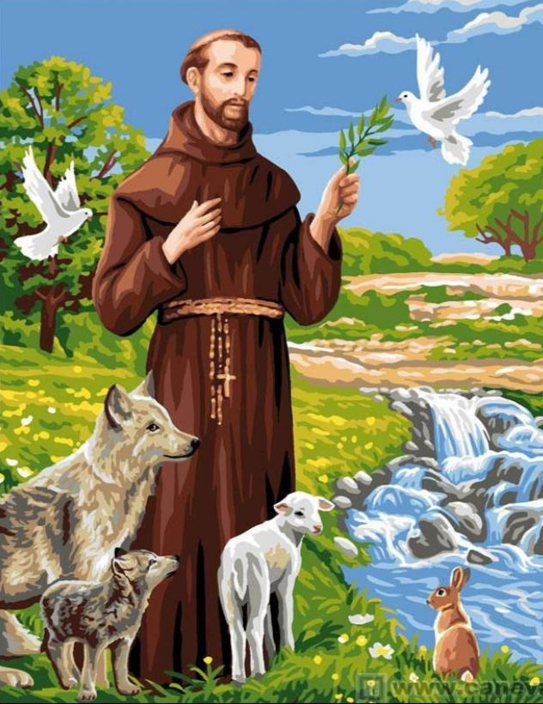
4 de octubre “Día de San Francisco de Asis”
“Día mundial de los animales”

- Busca, lee y selecciona la información
sobre San Francisco de Asis.
- Responde
a) Escribe datos de San Francisco de Asís: fecha de nacimiento, donde nació, su infancia.
b) ¿Qué fue lo más importante que hizo San Francisco de Asís?
c) ¿Que se le pide a San Francisco de Asís?
d) ¿Qué tiene que ver San Francisco de Asís con los animales?
e) ¿Cuáles son los milagros de San Francisco de Asís? 3- Si tienes mascota y quieres pedir por ella, reza la oración... Busca y escribe la oración para los animales de San Francisco de Asís.
- Hay una oración de San Francisco de Asís muy bonita “Oración por la paz” Busca, escríbela y rézala en familia.

GUIA DE CIENCIAS SOCIALES Efemérides mes de octubre
4 de octubre
« DIA DE SAN FRANCISCO DE ASIS»
a)SAN FRANCISCO NACIO EN ASIS , ITALIA EN EL AÑO 1182.

VIVIO SU INFANCIA Y JUVENTUD CON BUEN PASAR ECONOMICO. 7 curiosidades de San Francisco de Asís

1. Se apodó Francisco por Francia: su padre fue un comerciante que trabajaba constantemente en Francia y, para su nacimiento, se encontraba haciendo negocios en ese país. La verdad es que su nombre real era Giovanni.
2. Tenía un gran amor por los animales: San Francisco les tenía un gran afecto y, además, se cuenta que tenía un gran poder sobre ellos.
3. Su tumba se perdió: cuando falleció, su cuerpo fue ocultado por los franciscanos para protegerlo. Su tumba quedó en el olvido y fue encontrada en 1818.
4. Recibió los estigmas mientras hacía un ayuno de 40 días: los estigmas son cuando te aparecen las heridas de Cristo de manera inexplicable sobre el cuerpo. Esto ocurrió en el año 1224.
5. Los lineamientos de su orden se inspiraron en Mateo 10,9: San Francisco inspiró los principios de su orden cuando Jesús dice a sus discípulos “no lleven oro, plata o monedas en el cinturón cuando prediquen el evangelio”.
6. Fue conocido como el Pobre de Asís: esto se debe a su gran compromiso con la pobreza y amor por la naturaleza. Esto reflejó que fue un alma que se entregó completamente a Dios y a los más necesitados.
7. Consiguió 11 seguidores en un año: una vez conseguida esta cifra, viajaron a Roma para conseguir la aprobación del Papa y consolidarse como una orden. En este viaje, vivían de las limosnas de las personas.
b) LO MAS IMPORTANTE QUE HIZO SAN FRANCISCO FUE RENUNCIAR A LA HERENCIA DE SUS PADRES Y ENTREGARSE A DIOS.
c) A SAN FRANCISCO DE ASIS SE LE PIDE ESPECIALMENTE POR LA PAZ, LOS NIÑOS Y LOS ANIMALES-
d)CUENTA LA HISTORIA QUE TODAS LAS ESPECIES DE ANIMALES LO ESCUCHABAN Y OBEDECIAN SUS ORDENES, ENTRE ELLAS LAS GOLONDRINAS, QUE LO SEGUIAN EN
BANDADAS Y FORMABAN UNA CRUZ POR ENCIMA DEL LUGAR DONDE EL PREDICABA.
e)LOS MILAGROS DE SAN FRANCISCO DE ASIS FUERON MAS DE 40 ENTRE ELLOS LA SANACION DEL LEPROSO, LAVO SU PIEL Y REZO PARA QUE EL DEMONIO SE ALEJARA Y DEJARA LIBRE SU ALMA.
